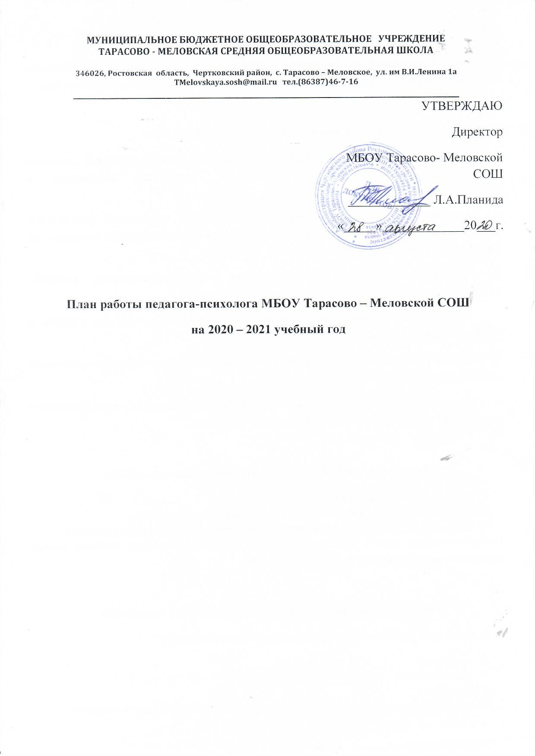

Цель:
Создание благоприятных социально-психологических условий для успешного обучения и психологического развития ребенка в рамках образовательного процесса.

Задачи психологического сопровождения:
1. Создание развивающей образовательной среды, способствующей развитию интеллектуального, личностного, творческого потенциала школьников и преподавателей.
2. Создание психолого-педагогических условий для сохранения физического, психологического, психического здоровья участников образовательного процесса и их личностного самоопределения.
3. Содействие полноценному личностному и профессиональному развитию обучающихся.
4. Обеспечение индивидуального подхода к разрешению проблем ученика в образовательном процессе.
5. Создание организационно-педагогических условий для развития профессиональной компетентности преподавателей.
6. Организация целенаправленной адресной поддержки и помощи преподавателям в процессе их профессионального становления и развития.

Основные принципы психологического сопровождения:
- безусловное принятие каждой личности;
- признание уникальности личного опыта конкретного человека;
- создание условий для саморазвития, личностного роста, самоактуализации.
Психологическая служба в школе планирует реализовывать поставленные задачи, организуя свою деятельность по направлениям.

Планируемые направления в работе педагога-психолога:
1. Диагностика для обучающихся, их родителей, специалистов:
- первичная;
- динамическая;
- групповая.
2. Консультационная работа с обучающимися, их родителями, специалистами:
- индивидуальная;
- групповая.
3. Просветительская работа:
- выступления на классных часах;
- выступления на методических объединениях;
- выступления на семинарах;
- выступления на родительских собраниях.
4. Организационно-методическая работа:
- планирование деятельности;
- анализ деятельности;
- анализ научной и практической литературы для подбора инструментария;
- участие в научно-практических конференциях и семинарах; посещение совещаний, методических объединений,
- знакомство с методической литературой и новинками в области психологии и педагогики,
- подготовка бланков, наглядного материала, создание картотеки тестов.

Сентябрь.
Дата проведения | Содержание работы | Объект | Название программ, методов, темы | Результаты деятельности, представленные в документах
1 неделя | 1. Участие в работе школьного психолого--педагогического консилиума (ППк).  2.Участив в заседания совета профилактики | Определение психологического статуса проблемного ребенка.
2 неделя | Изучение личных дел обучающихся 1 и 5 классов. Уточнение списков детей. Пополнение базы данных. | Педагоги | Опрос. | Список.  Пополнение базы данных
3 неделя | Диагностика классных коллективов | 1-11 классы | Факторы риска | Аналитическая справка. Запись в журнале
4 неделя | Диагностика уровня развития УУД (первичная) | 2-3 классы | Диагностики, направленные на определение уровня развития УУД | Аналитическая справка. Запись в журнале
4 неделя | Семинар | Учащиеся 5-х классов | По теме: «Как лучше выполнять домашнее задания в 5-м классе» | Запись в журнале
4 неделя | Родительское собрание | Родители 5-х классов | «Трудности адаптации пятиклассников при переходе из начальной школы в среднее звено» | Конспект выступления. Запись в журнале
В течение месяца, по запросу | Индивидуальные консультации родителей | Родители 1-11 кл |  | Запись в журнале.
Октябрь.
Дата проведения | Содержание работы | Объект | Название программ, методов, темы | Результаты деятельности представленные в документах
1 неделя | Диагностика уровня развития УУД (первичная) | 1-е классы | Диагностики, направленные на определение уровня развития УУД | Аналитическая справка. Запись в журнале
 | Диагностика адаптации учащихся 5-х классов | 5-е классы | Тест тревожности Филлипса | Аналитическая справка. Рекомендации учителям.  Запись в журнале.
2 неделя | Диагностика адаптации учащихся 1-х классов к школе. | 1-е классы | Анкета учителя, тест «Домики» | Аналитическая справка. Рекомендации учителям.  Запись в журнале.
 | Диагностика адаптации учащихся 10-х классов | 10 класс | Анкета десятиклассника (На основе методики Ч. Спилберга «Опросник тревожности») | Аналитическая справка. Рекомендации учителям.  Запись в журнале.
4 неделя | Индивидуальные консультации с педагогами 1-х классов по результатам диагностики | Классные руководители 1-х классов | Консультации | Запись в журнале. Письменные рекомендации классным руководителям.
4-5 недели | Родительское собрание | Родители 1-х классов | По теме: Как помочь ребенку адаптироваться к школе | Конспект выступления. Запись в журнале

Ноябрь.
Дата проведения | Содержание работы | Объект | Название программ, методов, темы | Результаты деятельности представленные в документах
Каникулы | Индивидуальные консультации родителей, испытывающих затруднения в воспитании детей | Родители 1-11классов |  | Запись в журнале
Каникулы | Индивидуальные занятия с детьми, склонными к совершению правонарушений | Дети, стоящие на ВШК и учете в ПДН |  | Запись в журнале
2 неделя | Изучение психологического климата в педагогическом коллективе | Педагоги | Анкета «Психологический климат в коллективе» | Аналитическая справка. Запись в журнале.
3 неделя | Выявление одаренных детей | 2-5 классы | Методика «Палитра интересов» | Аналитическая справка. Запись в журнале.
4 неделя | Диагностика межличностных и межрелигиозных отношений | 9-11 классы | Анкета | Аналитическая справка. Запись в журнале.
В течение месяца. | Консультирование родителей по вопросам адаптации первоклассников и пятиклассников (по запросу). | Родители |  | Запись в журнале.
В течение месяца. | Работа с учащимися, требующими особого внимания, консультации учителей (по запросу) | Учащиеся 1-11-х классов, педагоги |  | Запись в журнале
Декабрь.
Дата проведения | Содержание работы | Объект | Название программ, методов, темы | Результаты деятельности представленные в документах
1 неделя | Выявление детей с высоким уровнем тревожности | 4-е классы | Тест тревожности Филлипса | Аналитическая справка. Запись в журнале.
 |  | 7-8 классы | Тест тревожности, диагностика мотивации учения | Аналитическая справка. Запись в журнале.
2 неделя | Раннее выявление признаков суицидального поведения у детей | 5-9 классы | Выявление суицидального риска у детей (А.А. Кучер, В.П. Костюкевич) | Аналитическая справка. Запись в журнале.
3 неделя | Выявление одаренных детей | 6-9 классы | Методика «Профиль» | Аналитическая справка. Запись в журнале.
3-4 неделя | Родительские собрания | Родители:  1-х классов | «Учение – основной вид деятельности младшего школьника. Как родителям помочь ребенку в учебе». | Текст выступления. Запись в журнале.
 |  | 2-х классов | «Школьная отметка - критерии выставления, формирование у учащихся правильного отношения к отметке».
 |  | 3-х классов | «Развитие самостоятельности у детей, важной для дальнейшего обучения школьников».
 |  | 4-х классов | «Кризисы взросления младшего школьника»

Январь.
Дата проведения | Содержание работы | Объект | Название программ, методов, темы | Результаты деятельности представленные в документах
Каникулы | Консультации по результатом диагностики 5-9 классов | Классные руководители,  родители и учащиеся 5-9 классов |  | Запись в журнале
Каникулы | Групповые занятия по профориентации | Учащиеся 9, 11 класов |  | Запись в журнале
Каникулы | Индивидуальные занятия с детьми, склонными к совершению правонарушений | Дети, стоящие на ВШК и учете в ПДН |  | Запись в журнале
2 неделя | Диагностика педагогического коллектива | Педагоги | Анкета «Оценка профессиональной направленности учителя» | Аналитическая справка. Запись в журнале.
3 неделя | Диагностика по выявлению учащихся, требующих психологической помощи в предэкзаменационный период | Учащиеся 9, 11 классов | Тест тревожности, диагностика мотивации учения, анкета «Готовность к сдаче ЕГЭ» | Аналитическая справка. Запись в журнале.
4 неделя | Диагностика профессиональных предпочтений | Учащиеся 9, 11 классов | Методика «Одно из двух», опросник профессиональных склонностей | Аналитическая справка. Запись в журнале.
В течение месяца | Групповые занятия с обучающимися | 1-5 классы | Групповые занятия по программе «Тропинка к своему Я» (автор О. Хухлаева) | Запись в журнале.
В течение месяца | Групповые занятия «Секреты выбора профессии» | 9, 11 классы | Программа занятий по проф.ориентации «Секреты выбора профессии» Резапкина | Запись в журнале
В течение месяца | Работа с учащимися, требующими особого внимания, консультации учителей, родителей | Учащиеся 1-11 кл |  | Запись в журнале.

Февраль.
Дата проведения | Содержание работы | Объект | Название программ, методов, темы | Результаты деятельности представленные в документах
1 неделя | Диагностика адаптации учащихся 1-х классов к школе. | 1-е классы | Анкета учителя, тест «Домики» | Аналитическая справка. Рекомендации учителям.  Запись в журнале.
2-3 неделя | Профессиональная диагностика учащихся. | 9, 11 классы | Методика «Или-или», определение типа будущей профессии, методика «Профиль» | Аналитическая справка. Запись в журнале.
В течение месяца | Групповые занятия с обучающимися | 1-5 классы | Групповые занятия по программе «Тропинка к своему Я» (автор О. Хухлаева) | Запись в журнале.
В течение месяца | Групповые занятия «Секреты выбора профессии» | 9, 11 классы | Программа занятий по профориентации «Секреты выбора профессии» Резапкина | Запись в журнале
В течение месяца | Работа с обучающимися, требующими особого внимания, консультации учителей, родителей | Учащиеся 1-11 кл |  | Запись в журнале.

Март.
Дата проведения | Содержание работы | Объект | Название программ, методов, темы | Результаты деятельности представленные в документах
1 неделя | Диагностика уровня развития УУД (итоговая) | 4-5 классы | Диагностики, направленные на определение уровня развития УУД | Аналитическая справка. Запись в журнале
2 неделя | Диагностика уровня развития УУД (итоговая) | 2-3 классы | Диагностики, направленные на определение уровня развития УУД | Аналитическая справка. Запись в журнале
3 неделя | Определение психического состояния учителя. | Педагоги | Диагностика эмоционального выгорания | Аналитическая справка. Запись в журнале
Каникулы | Индивидуальные консультации по результатам проф.диагностики | Учащиеся и родители 9-х кл |  | Запись в журнале
Каникулы | Консультация педагогов по результатам проф. диагностики 9-х кл | Кл рук, педагоги работающие  в 9-х кл |  | Запись в журнале.
Каникулы | Индивидуальные занятия с детьми, склонными к совершению правонарушений | Дети, стоящие на ВШК и учете в ПДН |  | Запись в журнале
По запросу в течение месяца | Индивидуальная работа с учащимися, требующими особого внимания | 1-11 кл |  | Запись в журнале
В течение месяца. | Групповые занятия «Секреты выбора профессии» | 9, 11 классы | Программа занятий по проф.ориентации «Секреты выбора профессии» Резапкина | Запись в журнале.
В течение месяца | Групповые занятия с обучающимися | 1-5 классы | Групповые занятия по программе «Тропинка к своему Я» (автор О. Хухлаева) | Запись в журнале.

Апрель.
Дата проведения | Содержание работы | Объект | Название программ, методов, темы | Результаты деятельности представленные в документах
1 неделя | Диагностика готовности учащихся 4-х кл к переходу в среднее звено. | 4-е классы | Методика сочинения (Е.И. Афанасьева, Н.Л. Васильева) | Аналитический отчет. Запись в журнале.
1 неделя | Диагностика уровня развития УУД (итоговая) | 1-е классы | Диагностики, направленные на определение уровня развития УУД | Аналитическая справка. Запись в журнале
4 неделя | Родительские собрания | Родители:  10 класс  11 класс | «Ответственность, самооценка и самоконтроль. Как их в себе развить».  «Психопрофилактика экзаменов: приёмы,  мобилизующие интеллектуальные возможности школьников  при  подготовке и сдаче ЕГЭ». | Текст выступления. Запись в журнале.
В течение месяца | Индивидуальные беседы, консультации уч-ся с низкими показателями физиологической работоспособности, негативными переживаниями | Уч-ся 9,11 классов |  | Запись в журнале
В течение месяца | Групповые занятия с обучающимися | 1-5 классы | Групповые занятия по программе «Тропинка к своему Я» (автор О. Хухлаева) | Запись в журнале.
В течение месяца | Занятия по подготовке обучающихся к выпускным экзаменам. | Уч-ся 9,11 классов | «Способы снятия психологического напряжения перед экзаменом. | План конспект мероприятия. Запись в журнале

Май.
Дата проведения | Содержание работы | Объект | Название программ, методов, темы | Результаты деятельности представленные в документах
1-3 неделя | Профилактика предэкзаменационного стресса. Беседы, консультации. По запросу | Учащиеся 9 кл, 11 кл |  | Запись в журнале
В течение месяца | Групповые занятия с обучающимися | 1-5 классы | Групповые занятия по программе «Тропинка к своему Я» (автор О. Хухлаева) | Запись в журнале.
В течение месяца | Релаксационные занятия (по запросу) | Уч-ся 9-11 кл |  | Запись в журнале
В течение месяца по запросу родителей | Психологическая поддержка родителей будущих первоклассников и детей, поступающих в 1-ый класс: индивидуальная психодиагностика по желанию родителей; индивидуальное консультирование. | Дети, поступающие в первый класс. Родители. | Методики изучения уровня готовности к школьному обучению | Запись в журнале.

В течение года:
-Еженедельная профилактическая работа с детьми, склонными к совершению правонарушений.
Организационно-методологическая деятельность:
-Анализ и планирование деятельности.
-Посещение семинаров и совещаний школьных психологов.
-Посещение административных и педагогических советов.
-Анализ научной и практической литературы для подбора диагностического инструментария, разработки развивающих и коррекционных программ.
-Подготовка материалов для проведения диагностики.
-Обработка результатов групповых и индивидуальных обследований.
-Составление аналитических заключений, справок.
-Пополнение базы данных по проф. диагностике.
-Подбор материала для проведения консультаций, родительских собраний.
-Ведение текущей документации.

Педагог-психолог Ж.Ю. Мирская

